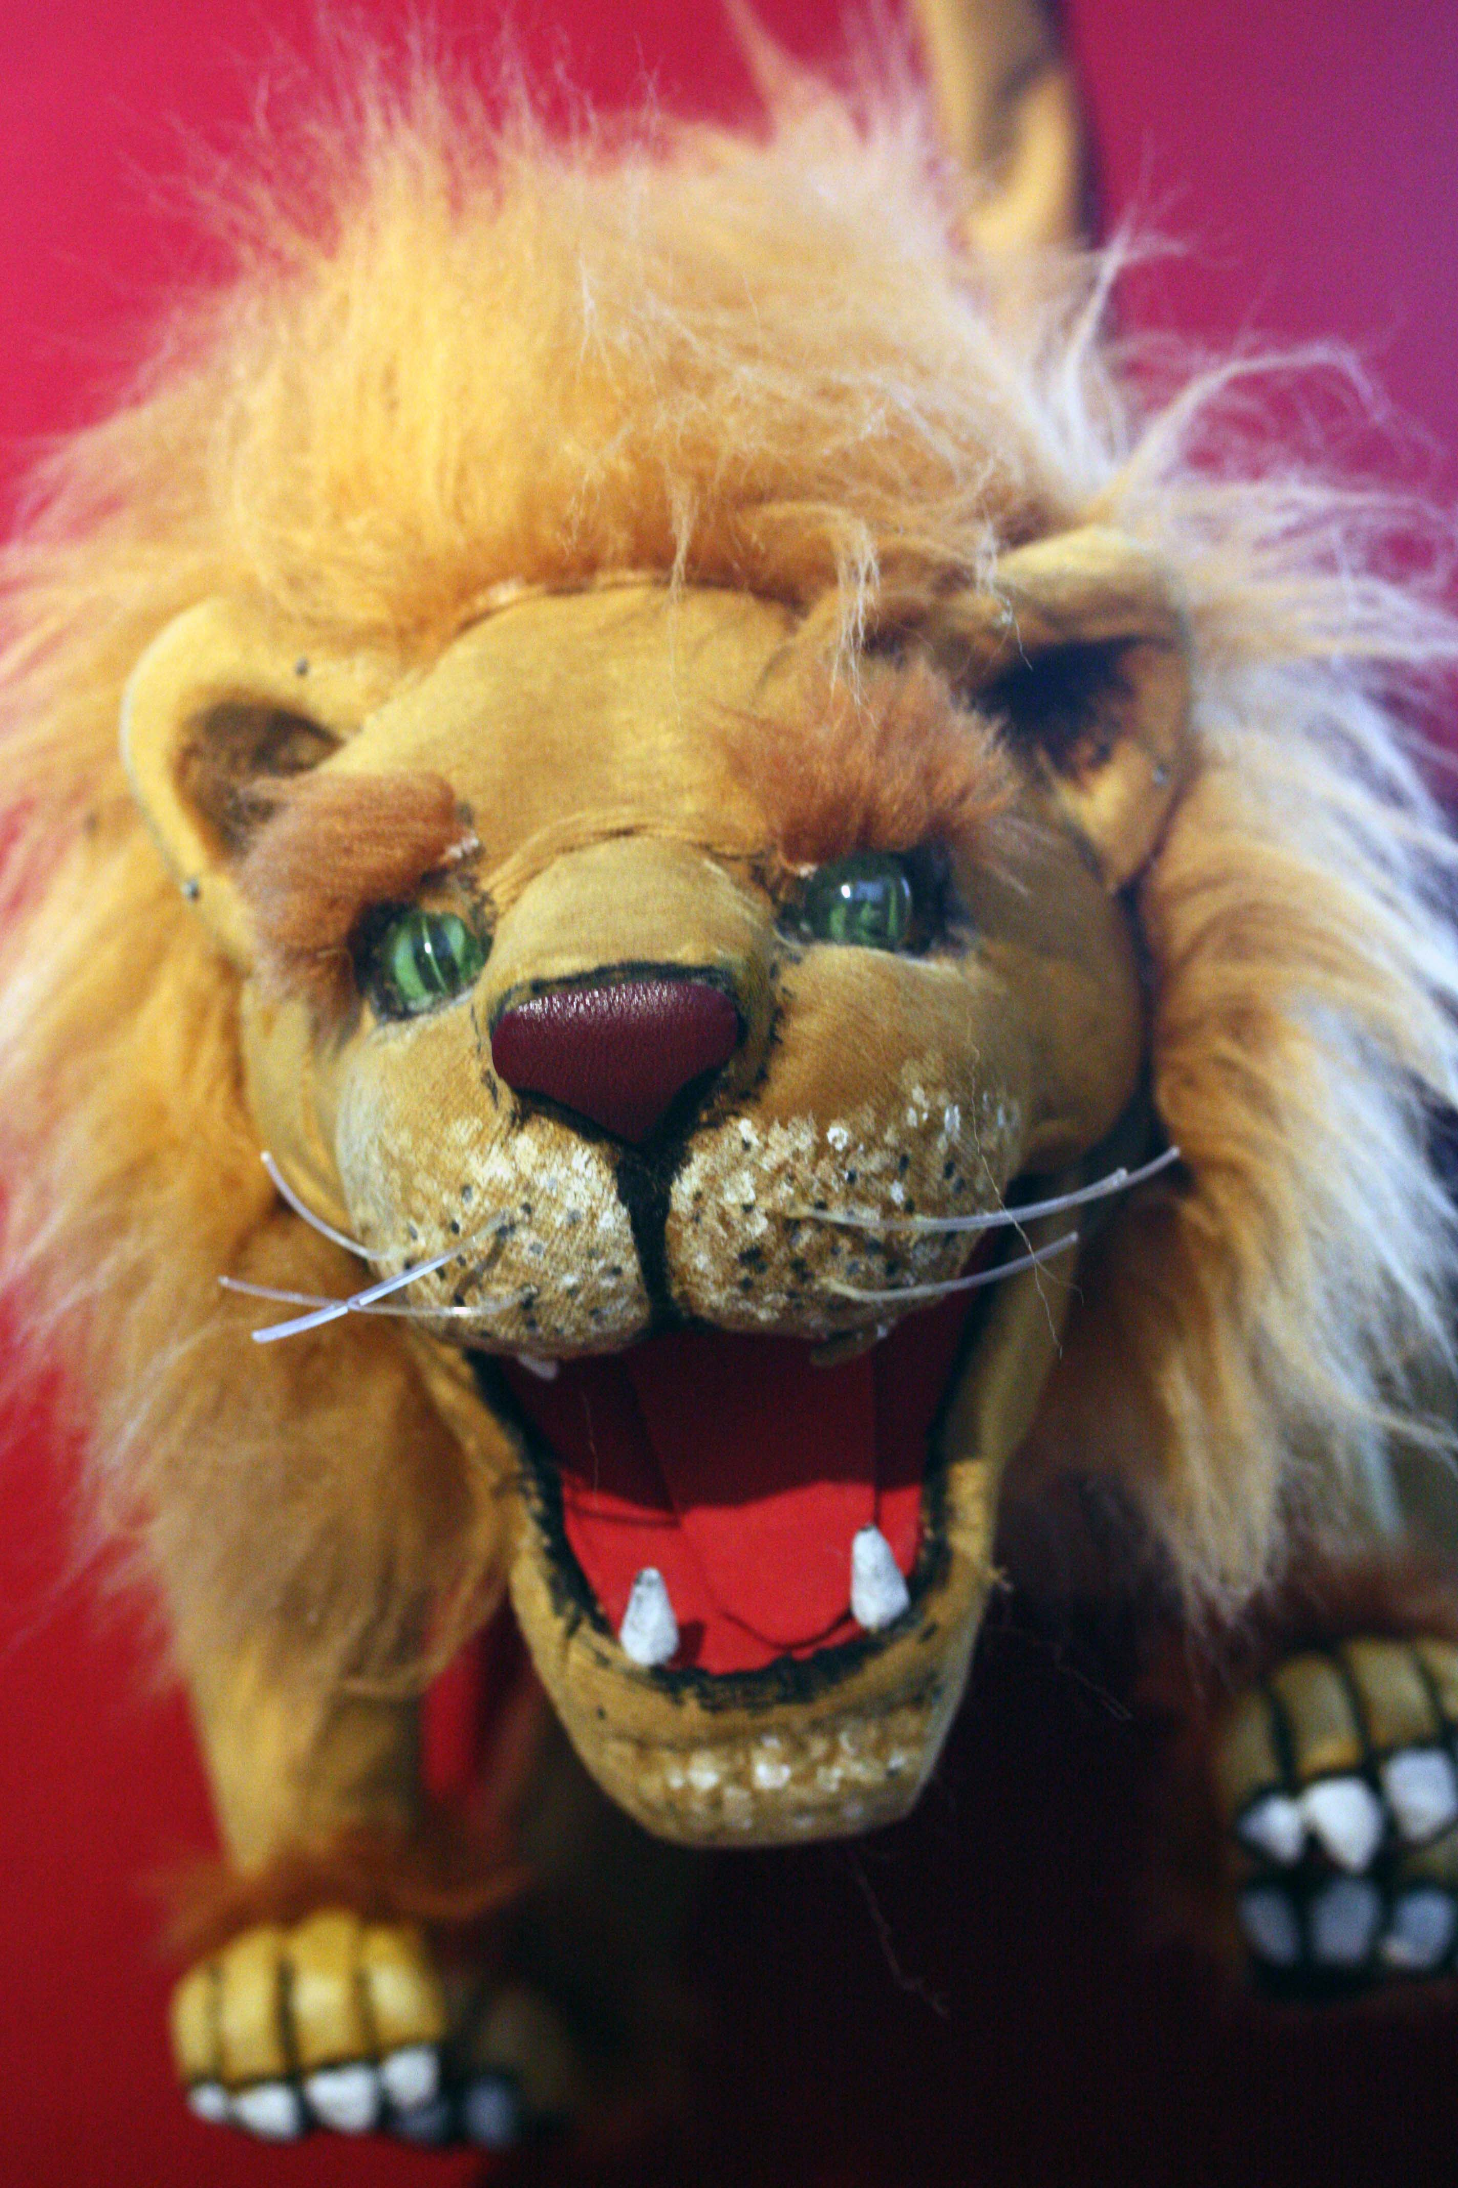

Minimal Circus

Un spectacle de cirque pour 1 marionnettiste et un musicien.
Durée 35 minutes.
Spectacle tout terrain abrité du vent.
Un spectacle de la Compagnie Zusvex.

« Le cirque est un bout de monde, où chacun y fait le sien »
Remy Donnadieu

« Le cirque, ça sent la poudre de maquillage, la barbe à papa, ça sent la joie, l’insouciance et l’émerveillement. Le cirque, ça respire la vie, ça respire la fête, ça inspire l’amour. »
François Morel

Synopsis

« Bienvenue au cirque Minimal : moi, Massimo Minimal, Monsieur Loyal de mon propre cirque, je vous invite à assister à une représentation de cirque hors du commun !

Bien sur, vous verrez des clowns, des animaux dangereux, des acrobates, un dresseur, un magicien et même un homme canon. Mais vous serez surpris Mesdames et Messieurs car au cirque minimal, la magie n’est pas là ou on l’attend. Le cirque minimal c’est une pincée de magie, une cuillère de prouesses techniques et une bonne dose d’absurdité. Que le spectacle commence !
Silencio : Musique ! »

Le projet Minimal Circus, c’est un cirque miniature en marionnette constitué d’une dizaine de numéros. Ce sera un spectacle autonome (car nous n’aurons besoin que d’un ligne électrique 16 ampères) et tout terrain (car nous pourrons le jouer aussi bien sur un plateau que chez l’habitant). Il sera tout public.

Note d intention

Le cirque traditionnel c’est une société nomade où vivent des artistes, des techniciens et des animaux. Un endroit où se mêlent futilité et danger, magie et ennui, légèreté et discipline. C’est un endroit idéalisé, une image d’Epinal, un endroit de l’enfance.

Le cirque classique, je l’admire et ce je le déteste : c’est d’abord ce défilé de couleurs, ces tartines de maquillage, ces costumes à paillettes : C’est beaux mais très souvent kitch et ringard. Il y a des odeurs sucrées qui se mêlent à la sueur et aux odeurs de litière sale. Il y a des animaux exotiques qu’on adore revoir mais qu’on déteste savoir en captivité. Il y a ces numéros époustouflants car 1000 fois répétés et donc souvent terriblement ennuyeux. On en prend plein les yeux, plein les oreilles et puis on ressort déçu, comme d’habitude. Et puis il y a le nouveau cirque qui est plus poétique et plus politique et ou la technique et la performance sont plutôt au service du propos dans les numéros.

Cette opposition entre la tradition et le contemporain anime aussi souvent les débats de la marionnette qui pour se définir, doit souvent choisir.

Minimal Circus, c’est pour moi l’occasion de créer un spectacle classique et contemporain. En m’appropriant le cirque et ses figures traditionnelles (clowns, lion, acrobates, dresseur, monsieur loyal, fanfare, freaks) et en partant d’une technique traditionnelle (la gaine chinoise-le castelet) je vais donc essayer d’écrire des numéros originaux. Je veux une vraie dimension technique dans mes numéros mais au service d’une dimension plus poétique, clownesque ou politique a chaque fois.

Comme le cirque, je pense que la marionnette est avant tout un art du mouvement. Dans ce sens, je pense que cette forme sera composée de petites formes très chorégraphiées ou les mots seront très peu utilisés.

Scénographie

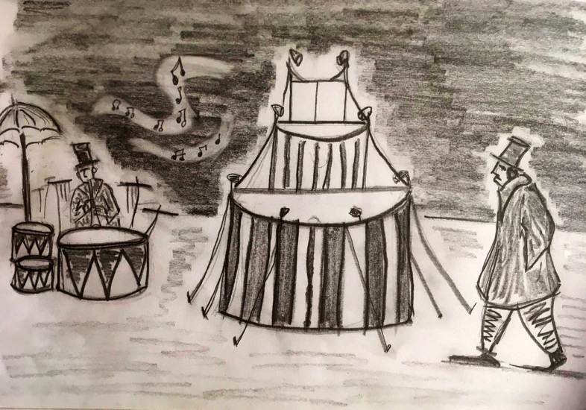

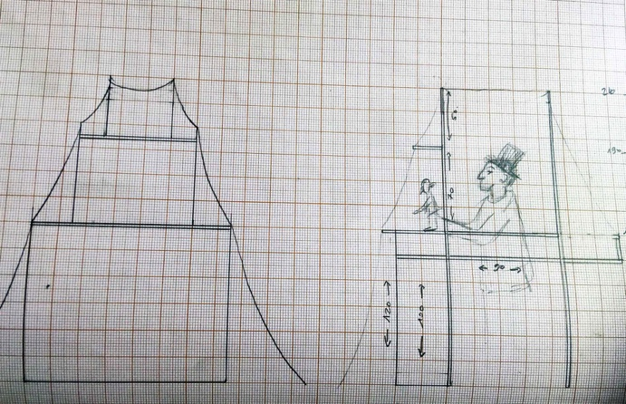

La scénographie est donc un castelet en forme de chapiteau miniature (1.50m d’envergure x 2.40 de haut). La lumière sera alimentée par une prise 16 Ampères et tout est géré depuis le plateau. En plus du castelet, une grosse caisse posée comme une table servira de table de résonnance pour le musicien et aussi de plateau pour les marionnettes.
Il y aura 2 autres niveaux de jeu : Un hauteur table (1m20 de haut) et un hauteur castelet ( 1,90 de haut).Au dessus de ce deuxième niveau, en retrait, il y aura un petit écran ou seront projeté les ombres de petites silhouettes d’acrobates.

La représentation sera frontale pour un public qui sera installé très près du castelet.

Nous aurons une scénographie simple et légère (armature métal et revêtement tissu) pouvant me permettre de me déplacer en voiture et de monter le spectacle dans des espaces réduits et insolites.

Marionnettes.

En grandes majorité des gaines chinoises.
Il y aura donc un lion (cf. photo du dossier), 2 clowns, un dresseur de main, un homme canon, l’homme le plus fort du monde, une femme à 2 têtes, un acrobate, un kangourou et un boxeur.
Il y aura aussi des silhouettes d’acrobates miniatures projetés en ombre pour augmenter l’impression de hauteur sur le deuxième niveau du castelet.
Dans certains numéros, les mains nues serviront de personnage (numéro du dresseur de main)

Planning de création.

Minimal Circus sera un spectacle de 35 minutes environ à l’automne 2019 lors de sa création.
A chaque résidence, nous créerons 1 ou 2 numéros de 2 à 3 minutes. Il y aura donc une dizaine de numéros en tout. J’imagine mettre en place 5 ou 6 résidences d’ici là.
Pascal Vergnault le directeur artistique du théâtre pour 2 mains sera notre interlocuteur privilégié sur l’écriture. J’inviterais aussi Yeung Faï et Serge Boulier à poser leur œil avisé sur mon travail.

Pour le moment, voici ce que nous avons calé :

- Du 17 au 31 Septembre 2018 : Résidence 1-Nantes- Pierre-Yoann
- Du 1 au 10 octobre 2018 : Construction scénographie. Alexandre-Yoann

Nous recherchons donc des résidences et un apport en coproduction pour l’hiver 18-19, le printemps et l’été 2019.

Informations techniques.

-Durée-35 minutes
-Jauge-60 à 90 personnes.
-Spectacle autonome- Prévoir une prise directe 16 A.
-1 service de montage pour montage réglage et filage.
-Spectacle avec 2 personnes en tournée.
-1 acteur marionnettiste et un musicien en tournée.
- 3 représentations possible dans la journée.

Equipe

- Yoann Pencolé : Mise en scène, construction des marionnettes, jeu et manipulation.
- Pierre Bernert : Création musicale, jeu et manipulation.

- Pascal Vergnault : Regard sur l’écriture et la manipulation.

- Yeung FaI : Œil extérieur.

- Serge Boulier : Œil extérieur.

- Alexandre Musset : Construction décor.

- Anna Le Reun : Création costumes.

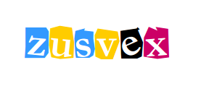
- Antonin Lebrun : Visuel

Un spectacle

La Cie ZUSVEX est accompagné par le bureau HECTORES
Un projet en compagnonnage avec le Théâtre Pour Deux Mains.

